1. 由3个a,5个b和2个c构成的所有长度为10的字符串中，包含子串"abc"的共有几个？780
2. 两个小组独立地测试同一个程序，第一组发现25个错误，第二组发现30个错误，在两个小组发现的错误中有15个是共同的，那么可以估计程序中的错误总数是( )个。40
3. 书架上有编号为1-19的19本书，从中拿5本，问5本编号都不相邻的拿法有多少种？3003
4. 在4个元素的集合上可定义的互不相同的划分有___个15
5. 从数字集合{1,2,3,4,… ,20}中选出3个数字的子集，如果不允许两个相连的数字出现在同一集合中，那么能够形成多少个这种子集？816
6. 假设把整数关键字K Hash到有N个槽的散列表，以下哪些散列函数比较合适（）H(k)=k mod N
7. 若串S=′software′,其子串的数目是( )37
8. 计算表达式x6 +4x4 +2x3 +x+1最少需要做（）次乘法。3
9. 用两种颜色去染找成一个圈的6个棋子，如果通过旋转得到则只算一种，则一共有多少____种染色模式。14
10. 参加支付宝夜谈分享的同学共有50人，现设有甲、乙、丙三个夜谈主题。有40人选择参加甲夜谈主题，36人选选择参加乙夜谈主题，30人选择参加丙夜谈主题，兼选甲乙夜谈主题的有28人，兼选甲丙夜谈主题的有26人，兼选乙丙两门夜谈主题的有24人，甲乙丙三个夜谈主题均选的有20人，问三个夜谈主题未选的有多少人？( ) 2
11. 考虑数字序列{1, 3, 4, 2, 6,7,5,5,8,10,9,10,7,17}，任取其中几个数字相加，使得到的和为29，则不同的组合有几种？（说明：比如其中的第2，第3，第7，第14个数的组合和第2，第3，第13，第14个数的组合看起来是一样的，都是3，4，5，17，那么这里只视其为一种）( ) 136
12. 10个相同的糖果，分给三个人，每个人至少要得一个。有()种不同分法 36
13. 你有一个3X3X3的立方体。你现在在正面左上的顶点，需要移动到对角线的背面右下的顶点中。每次移动不限距离，但只能从前至后、从左至右、从上至下运动，即不允许斜向或后退。有多少种方法? 1680
14. 七夕节n对恋人（n>=2）围成一圈举行篝火晚会。晚会的规则是：男女相同，且每对恋人处在相邻的位置上。请问有多少种不同的圈子？2^n(n-1)!
15. 若串str="xunlei",其子串的数目是() 22
16. 村长带着4对父子参加爸爸去哪儿第三季第二站某村庄的拍摄。村里为了保护小孩不被拐走有个前年的规矩，那就是吃饭时候小孩左右只能是其他小孩或自己的父母，那么4对父子在圆桌上共有多少种坐法。(旋转一下，每个人面对方向变更后算是一种新的坐法) 480
17. n从1开始，每个操作可以选择对n加1，或者对n加倍。如果最后结果为2013，最少需要_____个操作。18
18. 抽屉里有100个红球、100个蓝球、100个黄球、100个橙球，现在每个人过来随机抽一个球，最多____个人抽完之后，能保证一定集齐20个相同颜色的球。77
19. 四个平面最多把三维空间分成几个部分？（）15
20. 六个人排成一排，甲与乙不相邻，且甲与丙不相邻的不同排法数是多少（）288
21. 一个合法的表达式由()包围，()可以嵌套和连接，如(())()也是合法 表达式；现在有 6 对()，它们可以组成的合法表达式的个数为____132，卡特兰数c(2n,n)-c(2n,n+1)=924-792=132
22. 有10颗糖，如果每天至少吃一颗（多不限），吃完为止，问有多少种不同的吃法？（）512
23. 将7723810的各位数字打乱排序,可组成的不同的7位自然数的个数是? 2160
24. 从1,2,3,4...8,9里任意选择一部分数(至少1个),能得到多少种不同的乘积152
25. 6支笔，其笔身和笔帽颜色相同：但6支笔颜色各不相同，求全部笔身都戴错笔帽的可能性有多少种？265
26. 整数240有几个因数() 20
27. 7个相同的球放到4个不同的盒子里的，每个盒子至少放一个，方法有 1 种。20
28. 若D1=[a1,a2,a3],D2=[1,2,3],则D1*D2集合共有 1 个元组。9
29. N个节点完全互联的网型网需要的传输电路数为。N(N-1)/2
30. 推理：24个人，每人至少养一种宠物，养鸟、狗、鱼、猫的分别为13、5、10、9人，同时养鸟和狗的2人，同时养鸟和鱼、鸟和猫、鱼和猫的各为4人，养狗的既不养猫也不养鱼。问只养一种宠物的总共几人？同时养鸟鱼猫的几人？12，1
31. 100个人回答五道试题，有81人答对第一题，91人答对第二题，85人答对第三题，79人答对第四题，74人答对第五题，答对三道题或三道题以上的人算及格， 那么，在这100人中，至少有多少人及格。70
32. 一个包里有5个黑球，10个红球和17个白球。每次可以从中取两个球出来，放置在外面。那么至少取________次以后，一定出现过取出一对颜色一样的球。16
33. 1-16十六个数字分别填入十六格方框内，要求从左至右的数字是从小到大排列，从上至下的数字也是从小到大排列，问：有多少种排列方式。24024
34. 某招聘笔试共有120人参加，考试有6道题。1-6道分别有86人，88人，92人，76人，72人和70人答对，如果答对3道或3道以上通过笔试，问至少有多少人通过？61
35. 从1,2,3,4,5,6,7,8,9中任意选出三个数,使它们的和为偶数,共有()种不同的选法.44
36. 美团有个传统，就是公司各部门每月都要组织员工进行一次团建互动(team building，简称TB)，每个员工都可以带家属参加。活动内容出了吃喝玩之外，还要做一些互动的游戏，需要从员工中随机选出几名组成一队来完成游戏。一次TB活动，一共有20个人(含员工和家属)参加。已知如果随机选取3位员工以及该3位员工的家属，一共有220组合。问如果每次随机选取4个员工及该4位员工的家属，会有多少组合?495
37. a）ABCDEFG七人站队，要求A必须在B的左边（可不相邻），共有 1 种排法?2520

b）在a的条件下若AB必须相邻，有 2 种排法？720

1. 设集合A={1,2,3},A上的关系R＝{(1,1),(2,2),(2,3),(3,2),(3,3)}，则R不具备 ()?
2. 找工作的季节马上就到了，很多同学去图书馆借阅《面试宝典》这本书，现在图书馆外有6名同学排队，其中3名同学要将手中的《面试宝典》还至图书馆，有3名同学希望从图书馆中可以借到《面试宝典》，若当前图书馆内已无库存《面试宝典》，要保证借书的3名同学可以借到书，请问这6位同学有多少种排队方式（）180
3. 在一个100人的团队活动中，主持人小猿亮出了一幅裙子的照片，大喊：”看出蓝黑色的举手！“，团队中有45人举手，然后小猿又喊：”看出白金色的举手！“，团队中有40人举手。机灵的小猿发现，有人从未举过手，有人举手了两次，两轮举手分出的四类人的数目恰好构成一个等差数列。请问有____人既能看出蓝黑色又能看出白金色。35
4. 12个高矮不同的人,排成两排,每排必须是从矮到高排列,而且第二排比对应的第一排的人高,问排列方式有多少种?132
5. 某团队有 2/5 的人会写 Java 程序，有 3/4 的人会写 C++程序，这个团队里同时会写 Java 和 C++的最少有______人。3
6. 某体校选择校服,每套校服都包括短袖运动衫,长袖运动衫,厚外套,运动长裤和运动短裤组成.每种运动服有个备选方案.老师请了部分学生来挑选自己喜欢的校服.结果发现任意3个学生都至少在一种运动服上选择互不相同,那么老师最多邀请了()名学生参加挑选.8
7. 4个袋子，15个球，每个袋子至少放一个球，而且袋子中的球数量不能重复，有多少种方式？6
8. 一副彩色图像（RGB），分辨率为256*512，每一种颜色用8b表示，则该彩色图像为（）bits。256*512*3*8
9. 数组A[0..4,-1..-3,5..7]中含有元素的个数()45
10. 10个不同的球，放入3个不同的桶内，共有（）种方法。59049
11. Given a string with n characters, suppose all the characters are different from each other, how many different substrings do we have? n(n+1)/2+1
12. 1-9这9个数字中，选3个出来，其和为奇数的组合有几个？40
13. 某班同学要订A、B、C、D四种报纸，每人至少订一种，最多订四种，那么每个同学有 （）种不同的订报方式？15
14. 马路上有编号1,2,3...10的十盏路灯，为节约用电而又不影响照明，可以把其中3盏灯关掉，但不可以同时关掉相邻的两盏，在两端的灯都不能关掉的情况下，有()种不同的关灯方法。20
15. 每份考卷都有一个8位二进制序列号。当且仅当一个序列号含有偶数个1时，它才是有效的。例如，00000000、01010011都是有效的序列号，而11111110不是。那么，有效的序列号共有（） 个128
16. 设S为一个长度为n的字符串,其中的字符各不相同,则S中的互异的非平凡子串(非空且不同于S本身)的个数为()(n2/2)+(n/2)-1

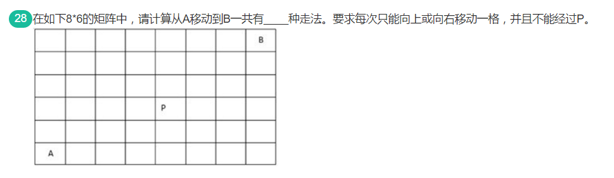492

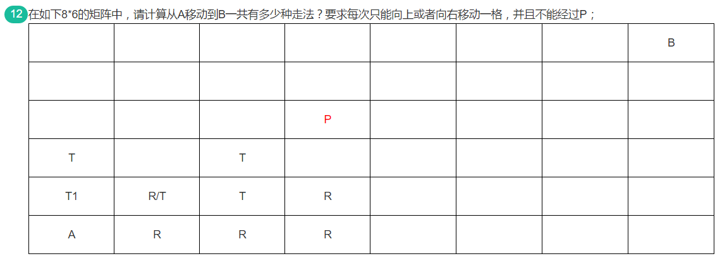492